班级动态(5.15)
一、户外活动
幼儿通过滚轮胎可培养大肌肉力量、肢体协调性、平衡与空间感知能力，以及专注力和耐力；在与同伴相互滚动轮胎（如“传球”“对滚”）的过程中，还能锻炼沟通协作、规则意识及问题解决能力，例如通过观察同伴动作调整力度方向、喊节奏同步推滚或协商解决轮胎碰撞问题，在互动中体验合作乐趣，强化社交情感联结。
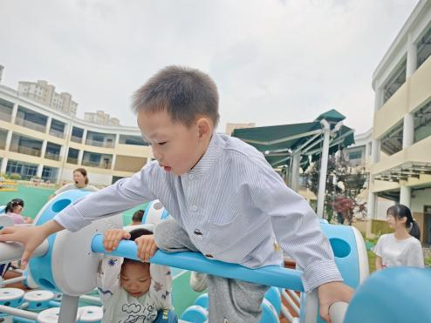 | 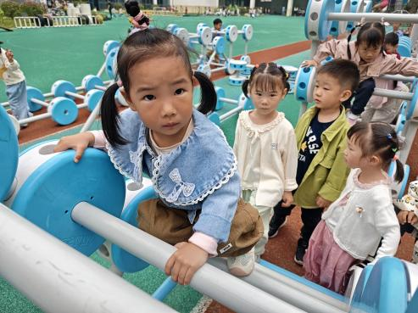 | 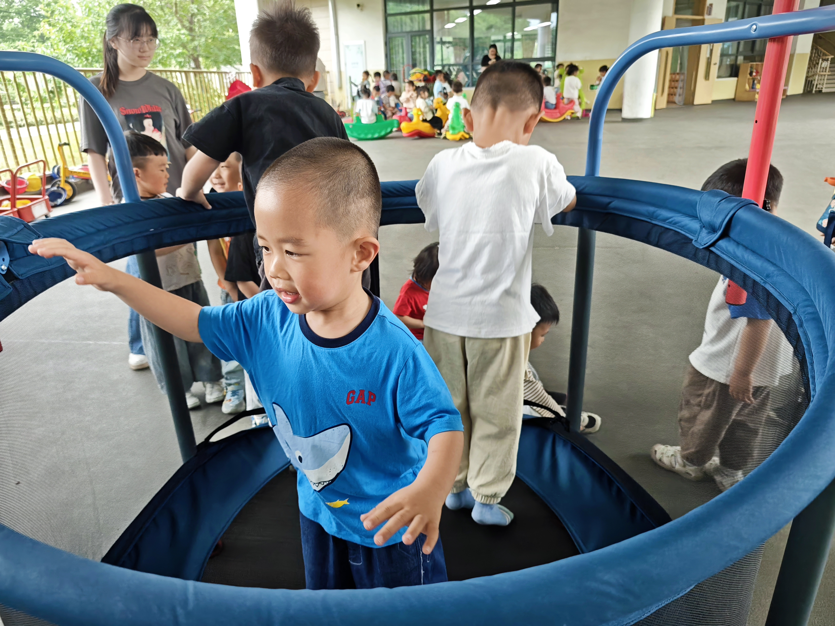
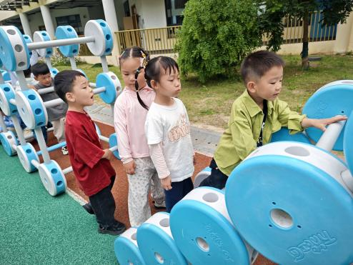 | 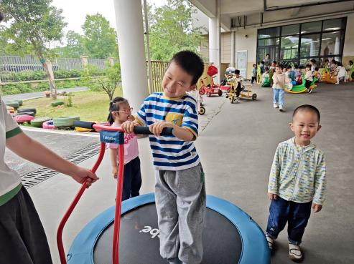 | 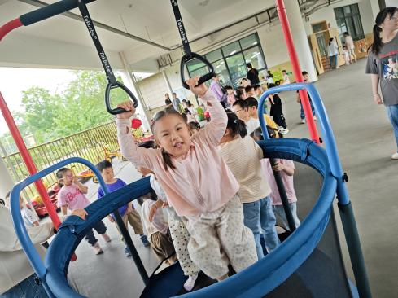
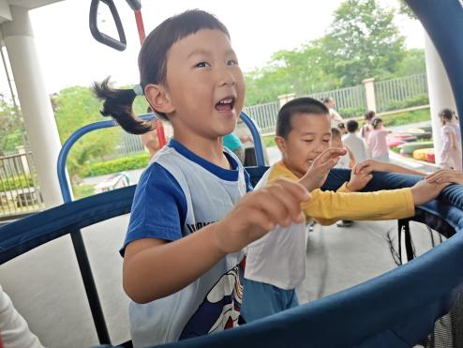  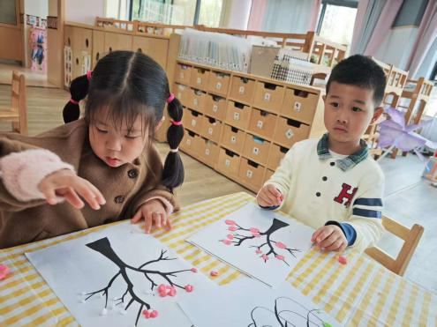 | 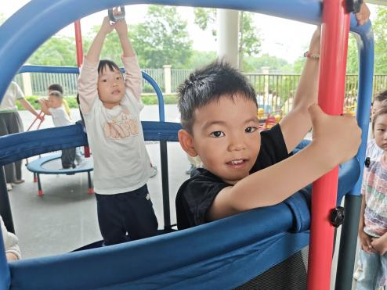 | 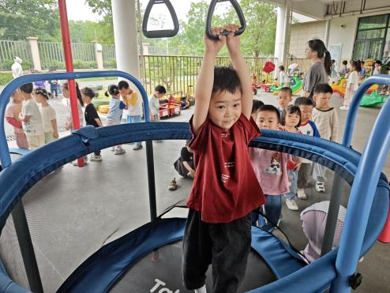
二、社会：有用的大拇指
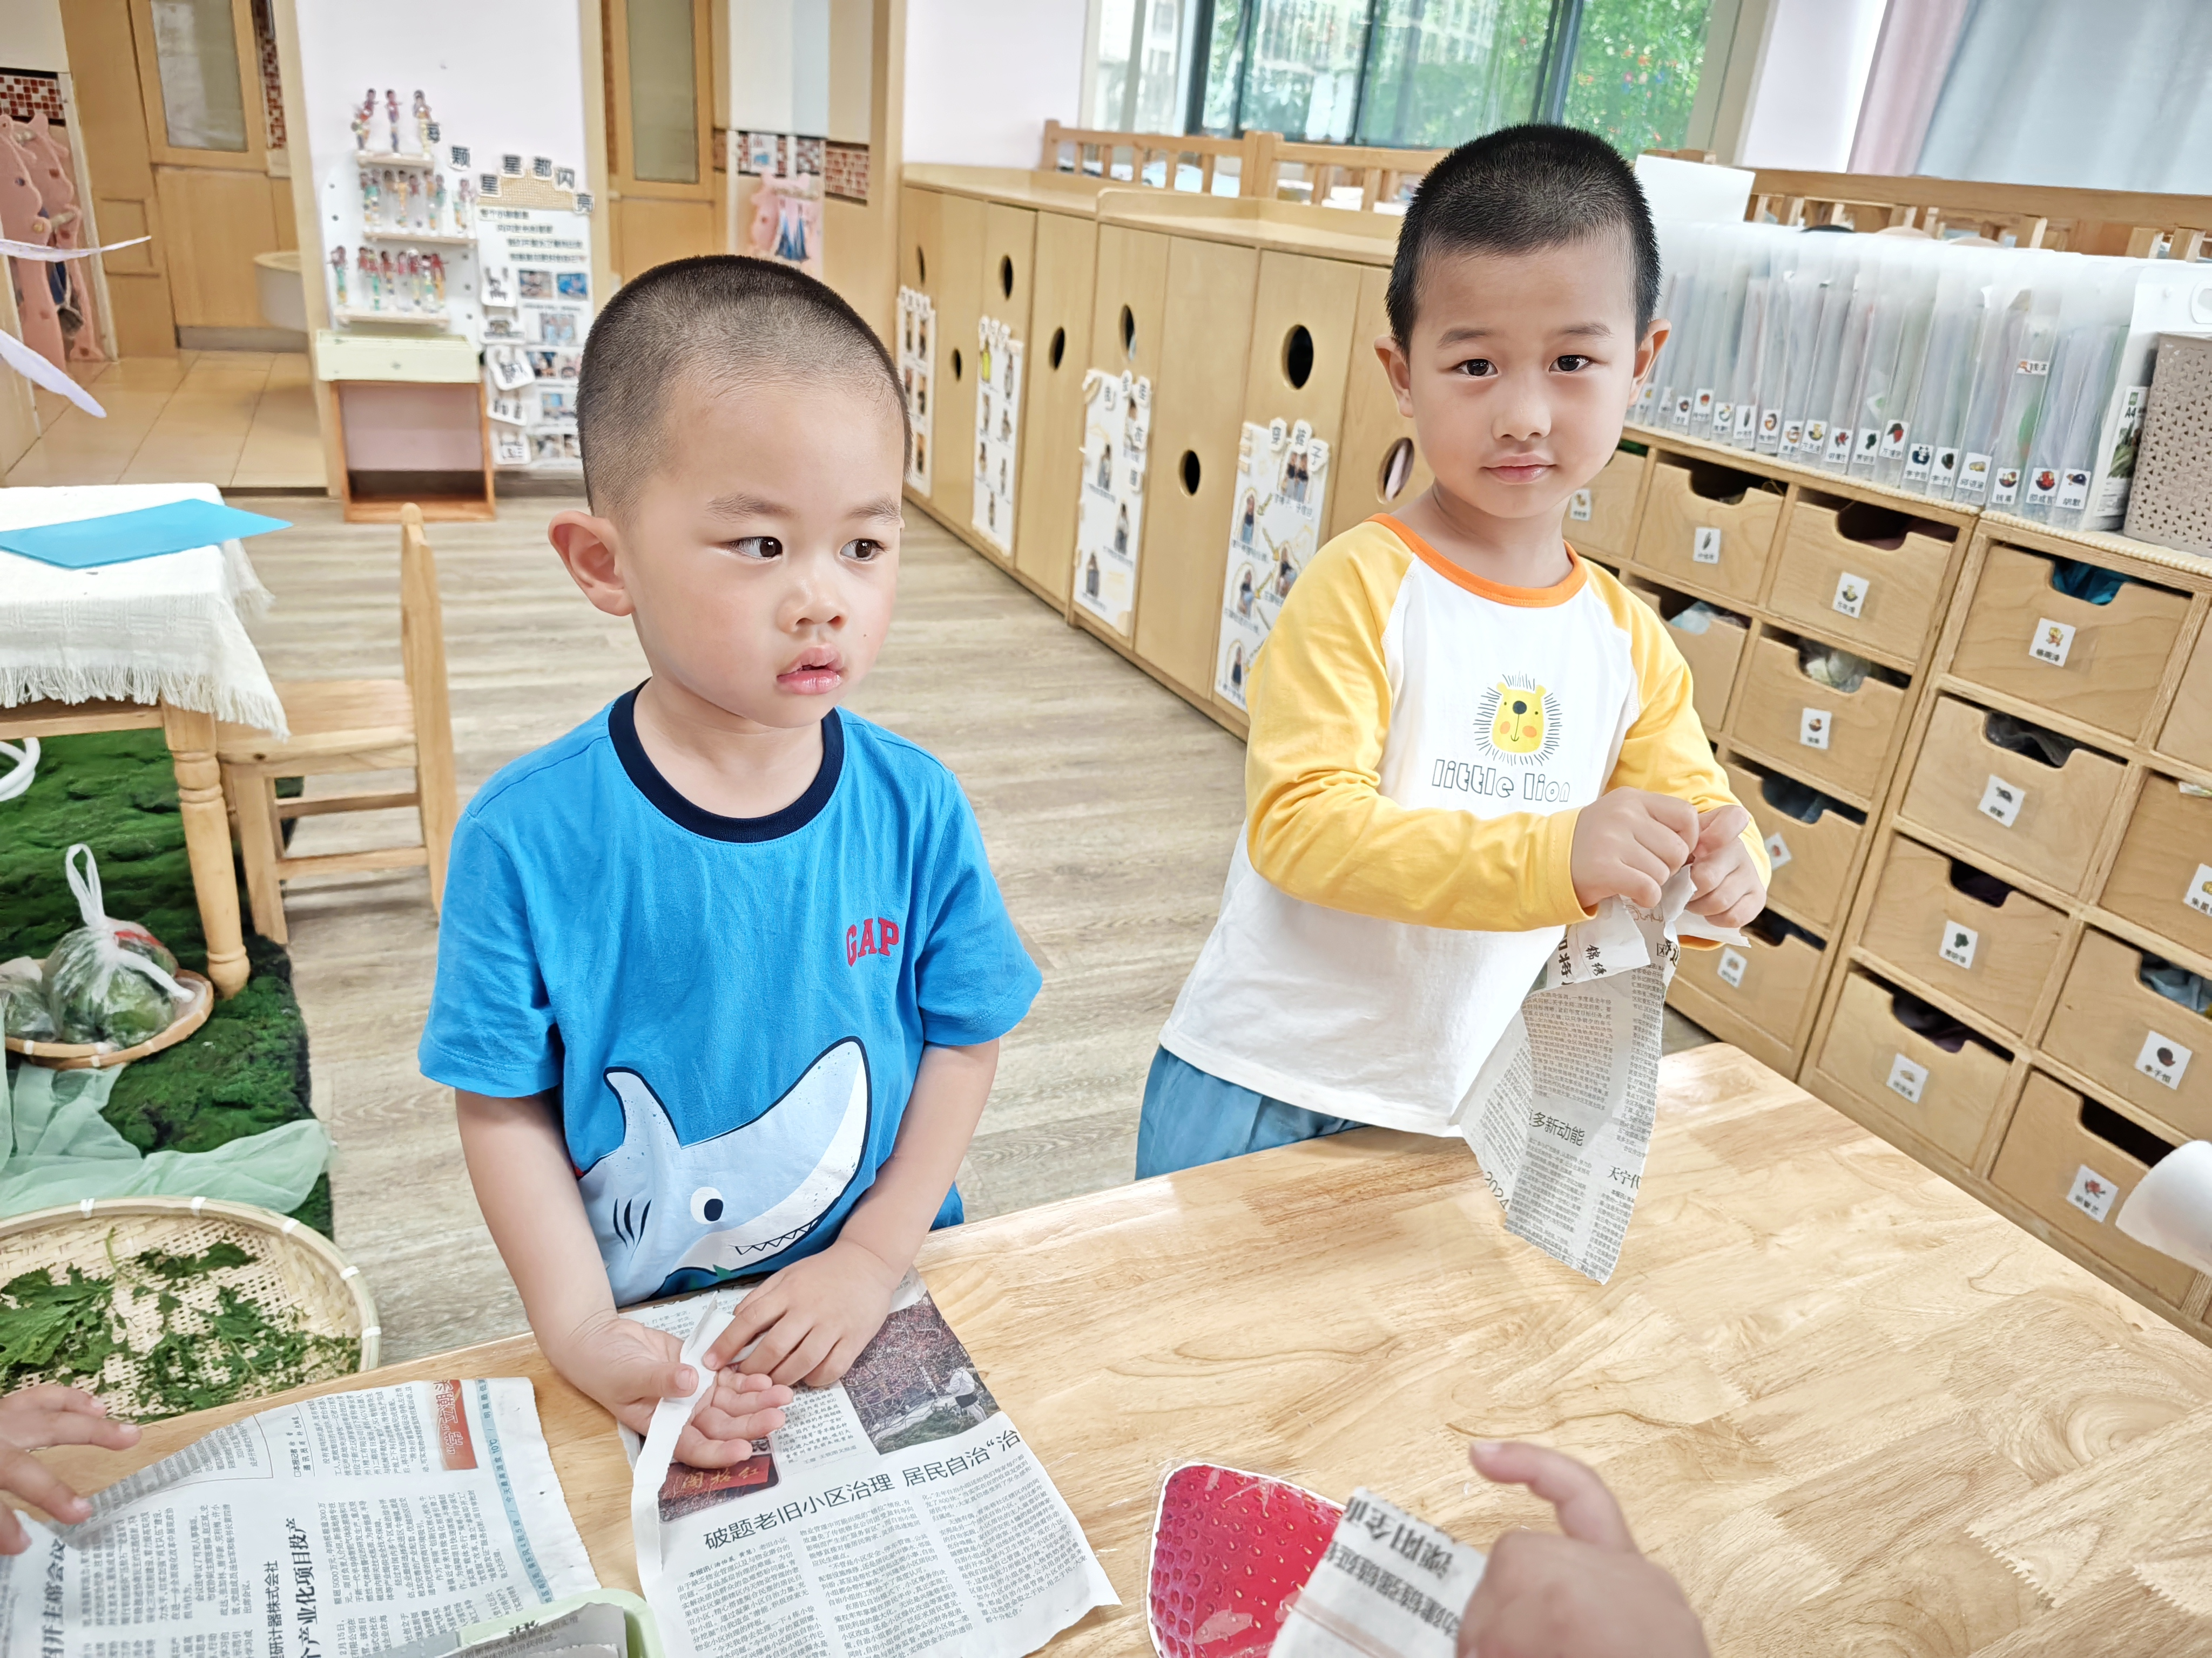
这是一节社会活动，通过运用体验法，将幼儿的大拇指用保鲜膜绑起来，让幼儿在让大拇指休息的基础上，用手做各种事情，如翻书、拿杯子、画画、脱衣服、搭建积木等等。五个手指以拇指最重要，可以单独与其它四指分开统力，并统御着其他并列的四指。没有拇指，手就不能充分发挥作用。拇指和其他四指不同，它的活动范围广，能感受物体的立体感。孩子们在活动中感知到没有大拇指是很不方便的，从而知道大拇指的用处，明白要更好地保护自己的大拇指。
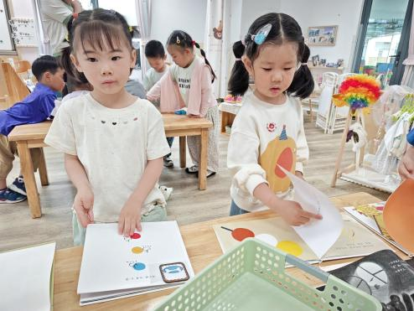  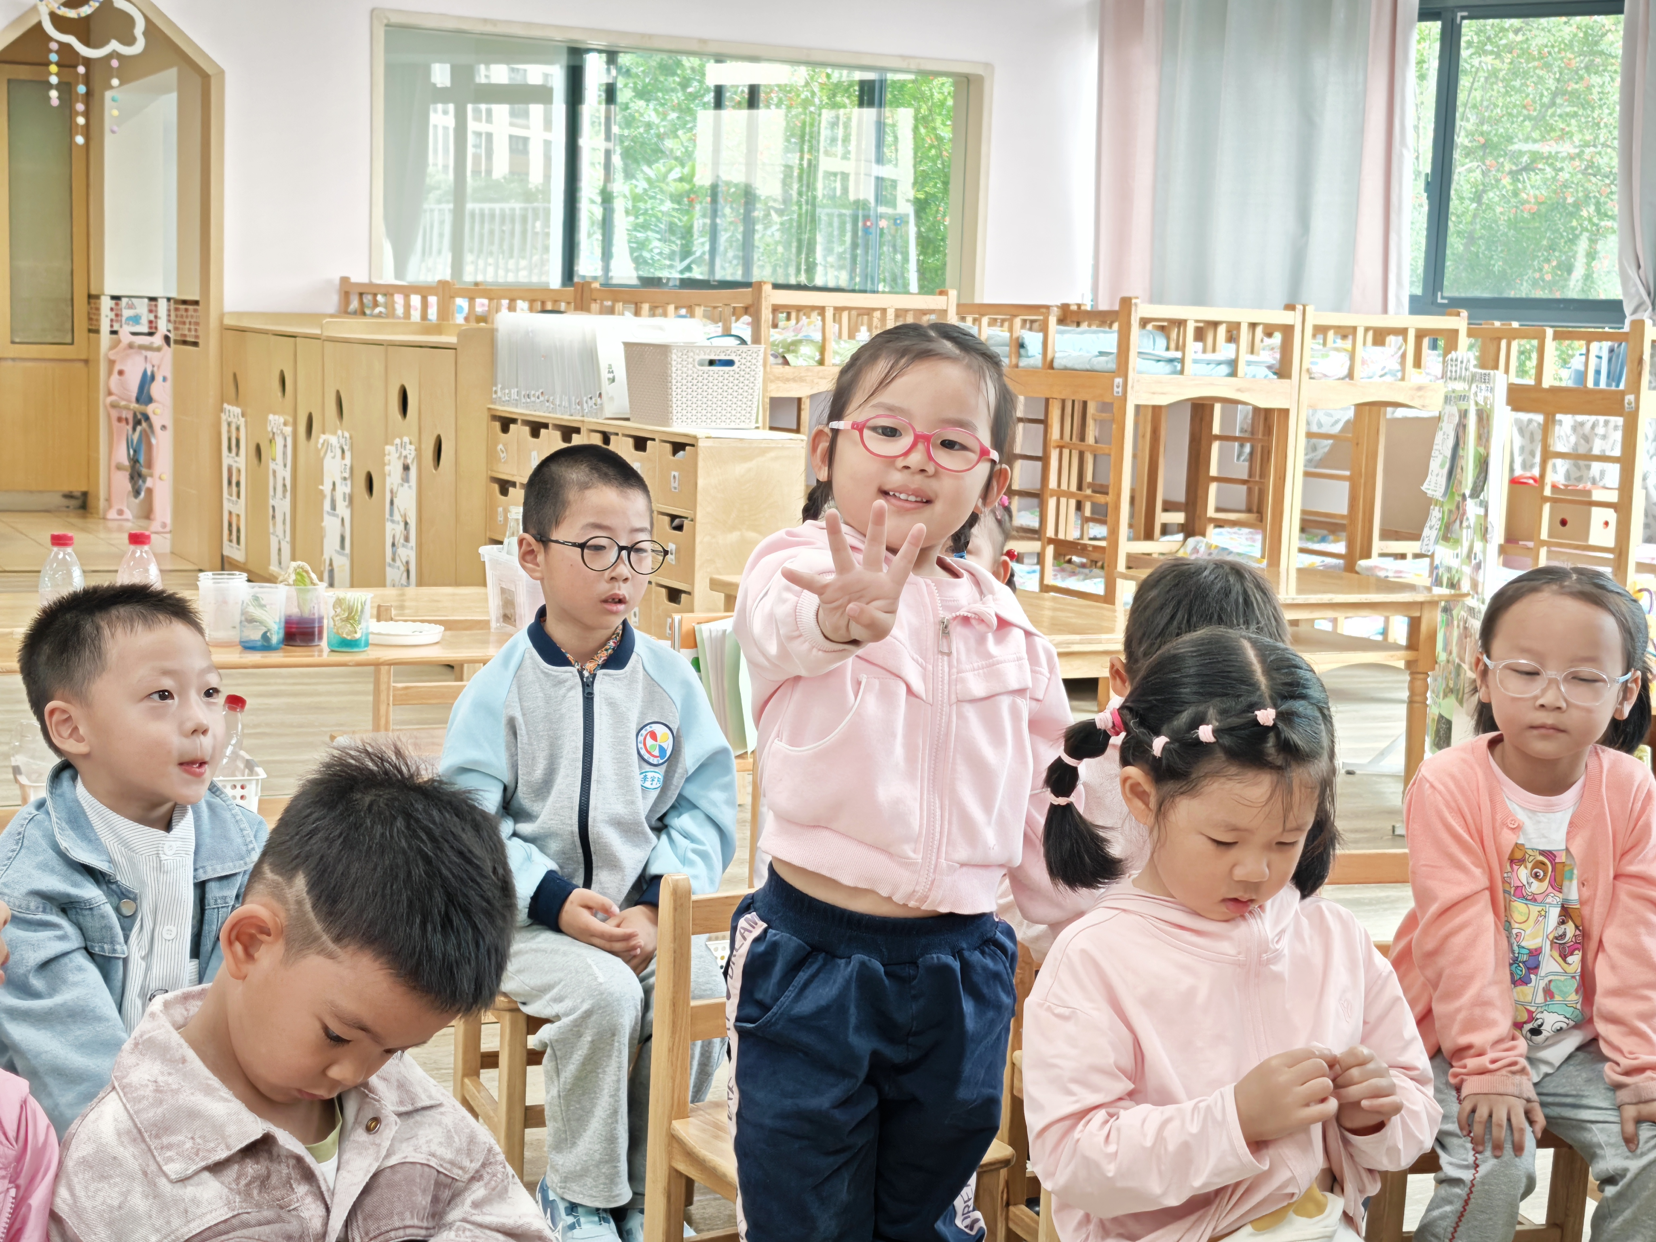 | 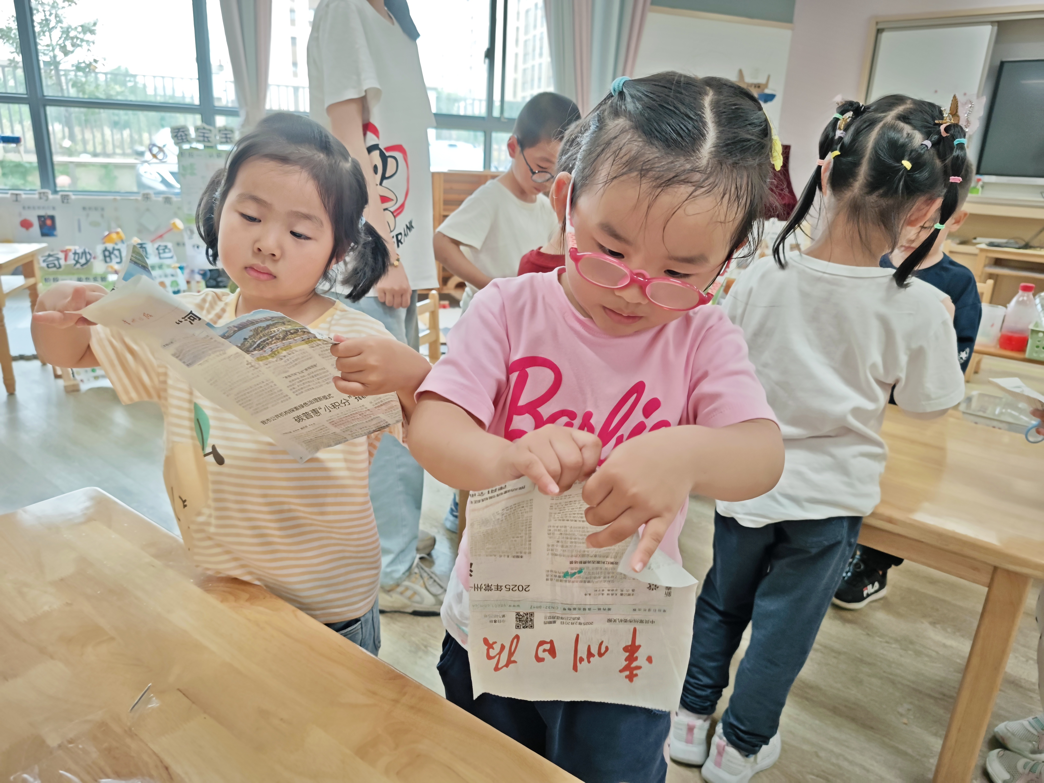
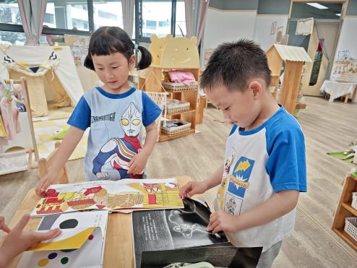 | 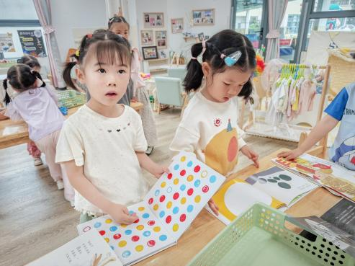
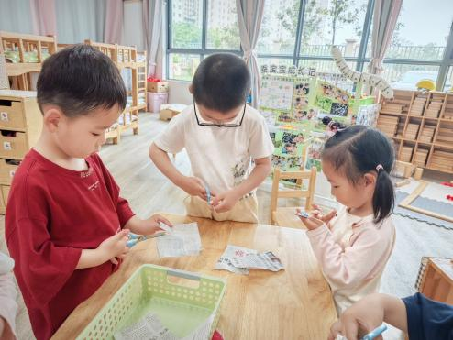
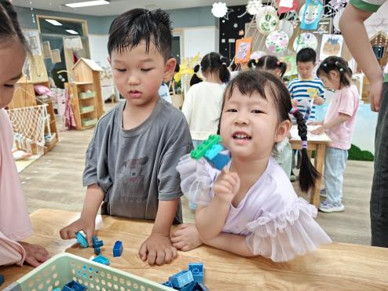

三、区域游戏
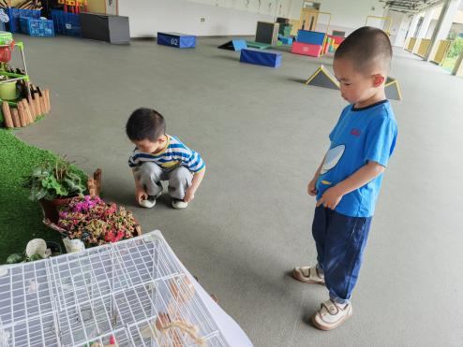 | 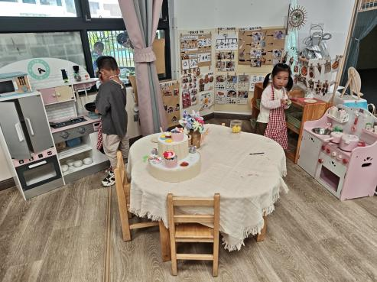 | 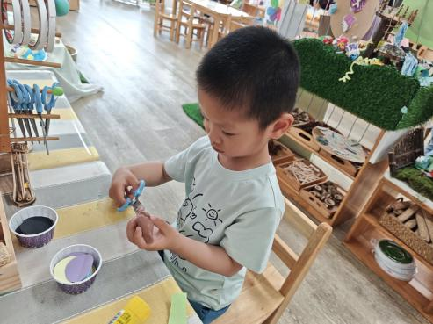
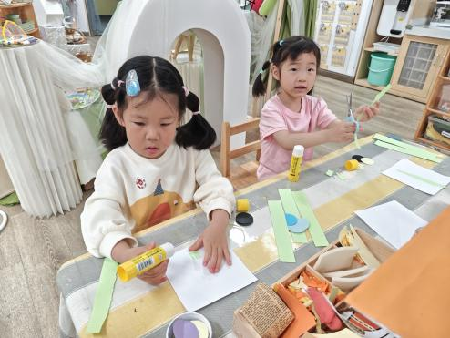 | 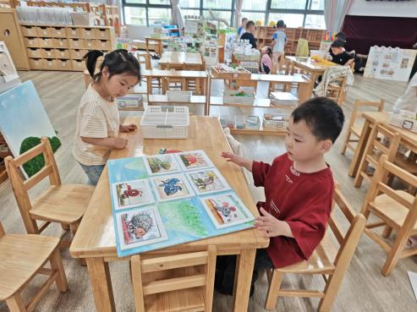 | 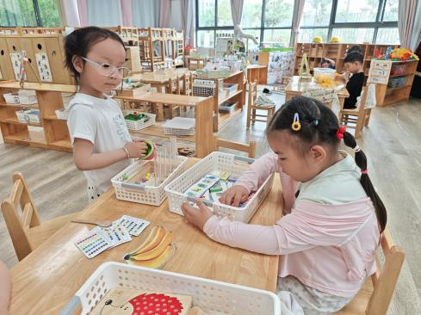
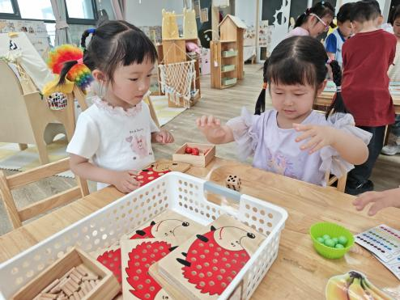 | 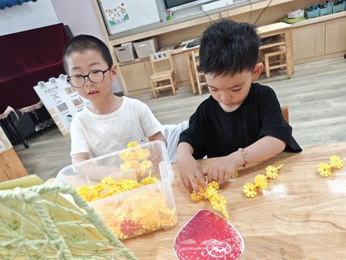  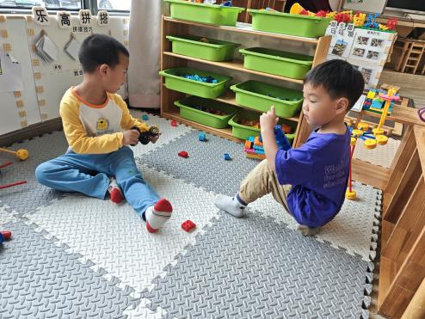
四、家园配合
家长们，暑假班可以开始报名咯！请家长们看好推文里面的时间，根据家庭需求在群内接龙。如：（幼儿姓名）报名7月1日-7月31日

